# OpenMVS算法笔记文档

## 稠密点云生成

## 生成mesh

生成mesh的任务对应的输入是上一节输出的稠密点云，需要根据这些稠密点云生成mesh，即三角网格。

对应的输入命令：ReconstructMesh scene_dense.mvs -p scene_dense.ply

### 2.1 cgal中的infinite顶点

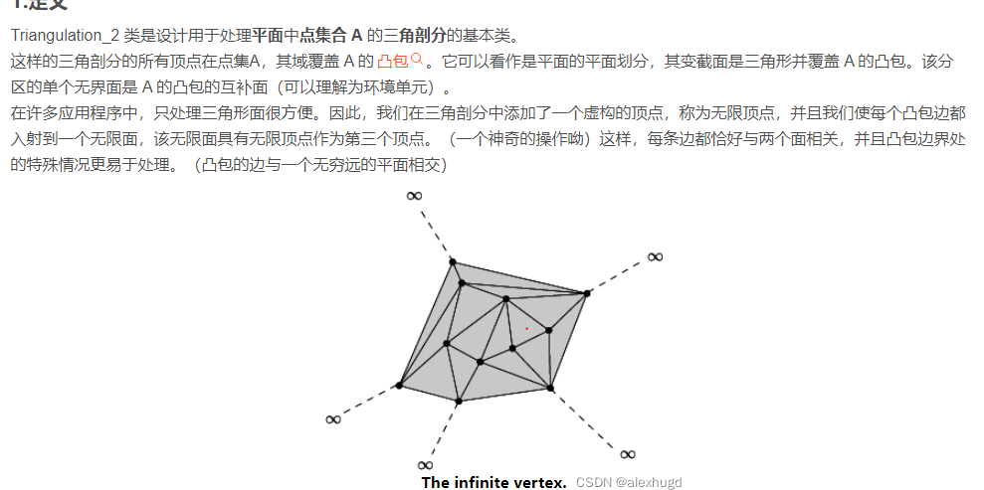

### 2.2 orientation函数

作用：根据输入的三个顶点所形成的面片信息，判断输入的点p是否在这平面上，在这个平面外部，还是在平面内部。输入的点是带有顺序的。

### 2.3 delaunay.number_of_cells

参考文献：<https://doc.cgal.org/latest/Triangulation_3/index.html#chapterTriangulation3>



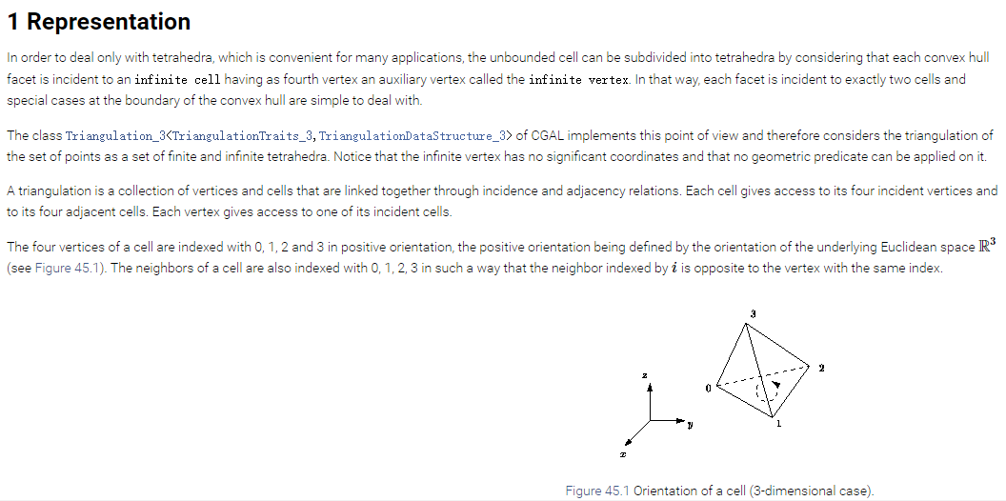

### 2.4 IsDepthSimilar

判断两个点在相机坐标系下的深度是否接近，作者使用了如下的公式进行判断：

### 2.5 intersect

### 2.5 graph的source和sink

在进行图割算法时，需要对图论的基本知识进行了解。其中node分为source和sink类型，定义如下：

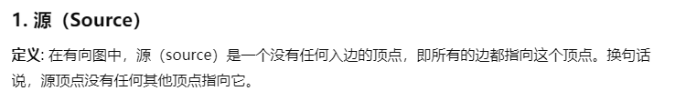

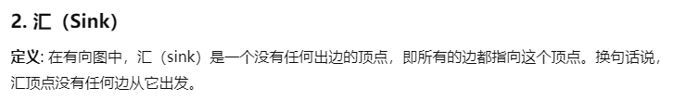

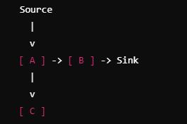

在进行图割时，每个顶点加入到IBFS图割算法时，需要设定这个顶点属于source和sink的权重。

## 三、Mesh Refine

优先级别低！！！！！！！！！

## 四、纹理优化